CAPÍTULO 3.

METODOLOGÍA

Localización del proyecto

A nivel nacional la mayor superficie sembrada del cultivo de soya (93,6%), se concentra en la provincia de Los Ríos; por tal razón, el proyecto se desarrolló en la provincia antes mencionada.

Población objetivo

Población objetivo es la colección completa de todas las unidades que se quieren estudiar (6).
Para la determinación de la población a ser evaluada en este diagnóstico se analizaron las siguientes características:

- Tamaño de Unidad de Producción Agrícola (UPA).

Tomando en cuenta la relación existente entre los cultivos maíz y soya, se clasificó a los productores de soya como pequeños, a aquellos de hasta 10 hectáreas, estimación tomada en base al Estudio de Sistema de Producción Ecuatoriano, realizado por el MAGAP (5).

- Asociatividad

Para la selección de los productores inmersos en el diagnóstico, se escogieron asociaciones legalmente constituidas.

Las características antes mencionadas para la selección de la población, también fueron tomadas como normativa para analizar la información secundaria dada por el III Censo Nacional Agropecuario y en las bases de datos del MAGAP, de las asociaciones beneficiaras de los proyectos de ayuda al agro (11).

Por lo tanto, la población objetivo son todos los agricultores de hasta 10 hectáreas que formen parte de una asociación, es decir 4168 individuos, según el III Censo Nacional Agropecuario (11).

Obtención de los datos para el diagnóstico

Para la recopilación de datos y análisis de los mismos se elaboró un formulario y diseño de la encuesta, el cual se detalla a continuación:

Diseño y contenido de la encuesta

Diseño del muestreo

Para este tipo de diagnóstico la metodología que se implementó, fue la recopilación de información base a los productores mediante la utilización de la encuesta.

Con frecuencia, se tiene información adicional que ayuda a diseñar la estrategia de muestreo. Cuando esta información se refiere a la pertenencia de cada uno de los elementos a un subgrupo, se puede aplicar una estrategia que utilice un diseño de muestreo estratificado (8).

No es solamente la disponibilidad de información auxiliar la que lleva a utilizar un diseño de muestreo estratificado, además de esto:

- La variable de interés asume distintos valores promedio en diferentes subpoblaciones.

- De una u otra forma (proceso lógico y/o de recolección de datos) es mejor estratificar y dividir la población en particiones. Lehtonen & Pahkimen (2003) afirman que algunas variables típicas de estratificación son de tipo regional (municipio, estado o provincia), demográfico (genero o grupo de edad) y socioeconómico (grupo de ingresos). Existen casos, en periodos anteriores que pueden contener esta valiosa información (6).

La necesidad de estratificar la población surge por una o más de las siguientes razones:

- Por razones administrativas. Existen marcos de muestreo que ya tienen dividida la población en subgrupos formados naturalmente.

- Se desea garantizar que la muestra seleccionada sea representativa con respecto al comportamiento de la población según la información auxiliar. Al seleccionar una muestra aleatoria simple de una población de personas, podría suceder que la muestra seleccionada no incluyera a ningún hombre.

- Se requieren estimativos con alta precisión discriminados para cada subpoblación. Aumentar el tamaño de muestra en los estratos menos representados.

- Menor Coste. Distintos esquemas operativos para diversos estratos. Encuestas por correo para empresas grandes. Menor tamaño de muestras en zonas de tolerancia o zonas de difícil manejo del orden público.

- Reducción de la varianza en la estimación. Se reduce la varianza pues los estratos son homogéneos por dentro, pero heterogéneos entre sí (6).

El objetivo del diseño estratificado es dar un tratamiento particular a cada subgrupo, ya sea por razones económicas, administrativas o logísticas (6).

Es por esto que al contar el MAGAP con una base de datos de asociaciones de productores soyeros, se procedió a verificar cada una de estas para cerciorar que sus asociados son pequeños productores soyeros, además de convocarlas a reuniones para indicarles los objetivos del presente diagnóstico y realizarle la entrevista a cada uno de los miembros de la asociación.

Para el desarrollo y aplicación del diseño del muestreo se consideraron los siguientes componentes, que se los detalla a continuación:

- Diseño y contenido del formulario
El diseño y contenido del formulario, fue elaborado a base de criterios técnicos y generales relacionados con toda la cadena de producción que abarca el cultivo de la soya, tomando en cuenta recomendaciones verbales de profesionales especializados en el cultivo de soya del INIAP. Resumida en preguntas cerradas que integran los siguientes puntos:

- Datos del productor: se refiere a la información general sobre el agricultor encuestado, tales como: nombres, edad, cédula de ciudadanía, nivel de educación, etc.

La población económicamente activa (PEA) es aquel segmento de la población dedicado exclusivamente a la producción de bienes y servicios de una sociedad. Según el Instituto Nacional de Estadísticas y Censos (INEC), desde los 12 años de edad un individuo ya forma parte de la PEA (8).

- Datos del predio: hace referencia a la ubicación, superficie, nombre y estado de la propiedad, entre otras características.

Tenencia de la tierra es la relación, definida en forma jurídica o consuetudinaria, entre personas, en cuanto individuos o grupos, con respecto a la tierra (por razones de comodidad, «tierra» se utiliza aquí para englobar otros recursos naturales, como el agua y los árboles) (3).

La sociedad rural está marcada por dos ámbitos de tenencia de la tierra: Dueño o arrendatario (3).

Ser dueño o arrendatario define básicamente la realidad socioeconómica de un grupo determinado; por ello es importante resaltar esta característica para fines del presente diagnóstico.

Legalizar un predio es parte de los requisitos que todo dueño de un terreno debe acceder para que de alguna forma acceda sin restricción a algún crédito hipotecario por parte del BNF. Esta característica permite inferir si el productor está al día con la responsabilidad que implica tener un terreno y mantenerlo dentro de los parámetros legales.

Si el productor es dueño de un predio, verificar si su terreno está hipotecado, posee algún conflicto legal o simplemente es un terreno heredado, son pautas que deben evaluarse dentro de un proceso de diagnóstico para conocer de qué manera el agricultor afronta las responsabilidades adquiridas.

- Datos del cultivo: se consulta los insumos y prácticas más utilizadas durante el ciclo del cultivo, además de los rendimientos obtenidos y las vías de comercialización.

La variable “tipo de cultivo” se refiere a la asociación o no asociación del cultivo de soya.

Se propone tres tipos de dosis para los diferentes insumos utilizados el ciclo del cultivo:

Dosis Recomendada: la dosis que viene adjunta en las etiquetas de los productos comerciales o recomendación de algún técnico.

Dosis usada siempre: la dosis que es comúnmente utilizada de manera empírica por los agricultores, basados solamente en su experiencia en campo.

Dosis ligada al Factor Económico: muchas veces el agricultor aplica los productos hasta donde le alcancen los recursos.

- Tecnologías: se tomó en cuenta estudios realizados en el suelo, fuentes de agua y follaje, sistemas de riego y por último las herramientas para realizar las aplicaciones de productos de protección del cultivo.

- Crédito y financiamiento: se describe el número de productores que solicitaron créditos y en qué fueron invertidos.

- Capacitación: se refiere a los productores que recibieron asistencia técnica, por parte de casas comerciales, entidades gubernamentales, entre otros.

En el Anexo B se incorpora el formulario utilizado.

- Análisis estadístico de los resultados

Tomando todas las variables investigadas, se procedió a realizar los correspondientes análisis estadísticos para validar y constatar de manera científica los resultados correspondientes. Los tipos de análisis realizados fueron los siguientes:

- Análisis Uni-Variado

Para el análisis de cada una las variables, se utilizó medidas de tendencia central tales como: promedio, media, frecuencia, entre otras, que son parte de estadística descriptiva en un análisis univariado.

- Análisis Bi-Variado

La utilización de tablas de contingencia aporta información conjunta de dos variables mostrando respuestas de una en función de otra; indicando el valor que toma la primera variable cuando la segunda tiene un determinado valor. (6)

Por lo tanto, las tablas de contingencia en este trabajo de investigación, se realizaron entre cada una de las variables versus la producción.

- Análisis Multi-Variado

Para este tipo de análisis se utilizó el análisis de correspondencia, técnica estadística eficaz para analizar las tablas de contingencia de datos de frecuencia numérica y cuya representación gráfica permite una rápida interpretación y comprensión de los datos. (9).

Debido a que la mayoría de las variables estudiadas son de tipo cualitativo, se realizó un análisis con tablas de contingencia, para esto se codificó la producción promedio por agricultor con la siguiente escala:

TABLA 9.

CODIFICACIÓN CUALITATIVA DE LOS VALORES DE PRODUCCIÓN DE LOS PEQUEÑOS PRODUCTORES SOYEROS (5).

Codificación | Producción Promedio /Ha
Producción Baja | Menor a 1,35 TM/Ha
Producción Promedio | Entre 1,35 y 2,7 TM/Ha
Producción Alta | Mayor a 2,7 TM/Ha

Esta escala fue elaborada tomando en cuenta los promedios de producción de pequeños agricultores, publicada en el “Estudios de Sistemas de Producción Ecuatoriana” elaborado por el Grupo RANDI, Universidad Central del Ecuador, INIAP y Grupo de Banano – MAGAP (11); en el cual mencionan que en pequeños y medianos productores el promedio de producción de soya oscila entre 1,35 y 2,7 TM / ha.

Las tablas de contingencia se las realizó con la siguiente hipótesis:

Ho: Las variables analizadas son independientes.
Ha: Las variables analizadas no son independientes.

Para la aplicación y cálculos de estos tipos de análisis estadísticos se utilizaron los siguientes software: Infostad (versión estudiantil) y Microsoft Excel.

Tamaño de la muestra y error muestral

Para la selección de la muestra se consideró los siguientes conceptos:

- Muestra: la muestra utilizada fue un subconjunto de la población (6).

- Unidad de Muestreo: El concepto de la unidad muestreo, indica que el objeto seleccionado en la muestra, permite al acceso a la unidad de observación (6). Por lo tanto, la unidad de muestreo en este trabajo, fue el agricultor que se dedica a la producción de soya en pequeña escala, en la provincia de Los Ríos.

La fórmula utilizada para la obtención de la muestra, se detalla a continuación:

Ecuación 1. Tamaño de la muestra.
$$n=\frac{N Z_{∝/2}^{2}S^{2}}{NE^{2}+Z_{∝/2}^{2} S^{2}}$$
Siendo;
n: tamaño de la muestra.
N: tamaño de la población objetivo.
$Z_{∝/2}^{2}$: percentil 95 de la distribución normal estándar.
S: desviación estándar obtenida a través de la muestra piloto.
E: error de estimación.

Distribución de la muestra obtenida

La producción de cada uno de los cantones, que conforman la provincia de Los Ríos, fue la base para la distribución del número de individuos que fueron evaluados en el presente diagnóstico (Figura 3.1).

FIGURA 3.1. PORCENTAJE DE PRODUCCIÓN DE SOYA POR CANTÓN DE LA PROVINCIA DE LOS RÍOS, CASO DE PEQUEÑOS AGRICULTORES (5).

Como se indica en la figura 3 el 94,74% de la producción de soya de pequeños productores se concentra en los cantones de Babahoyo y Montalvo.

Por lo tanto, la figura 4 detalla la distribución de la muestra, en cada cantón de la provincia de Los Ríos, para el diagnóstico realizado.
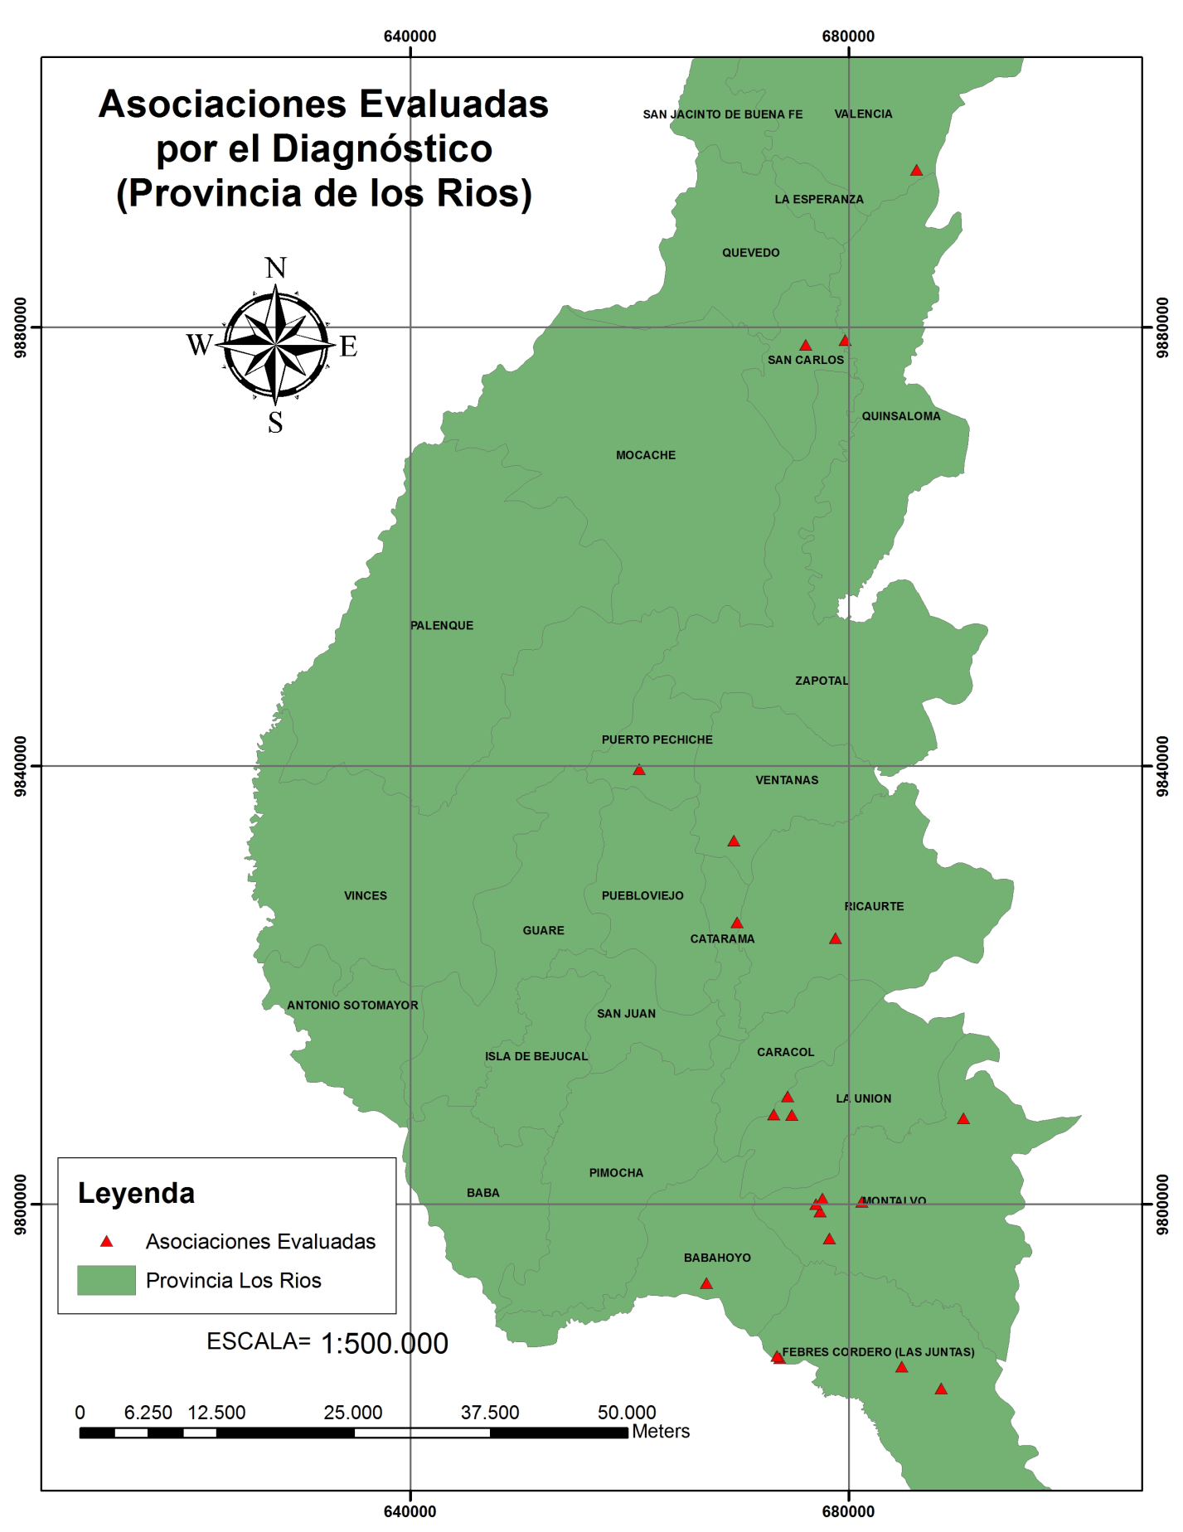
FIGURA 3.2. DISTRIBUCIÓN DE LA MUESTRA EN LOS CANTONES SOYEROS DE LA PROVINCIA DE LOS RÍOS.

TABLA 10.
PORCENTAJE DE PEQUEÑOS PRODUCTORES SOYEROS ENCUESTADOS POR CANTÓN DE LA PROVINCIA DE LOS RÍOS.
Cantón | Productores (%)
Babahoyo | 47,8
Montalvo | 46,9
Pueblo Viejo | 0,4
Quevedo | 1,3
Urdaneta | 2,2
Valencia | 0,4
Ventanas | 0,9

